**Mysql和后端初始化:**

安裝完mysql後，打開navicat或其他數據庫可視化軟件

創建連接

密碼就是設置的1234

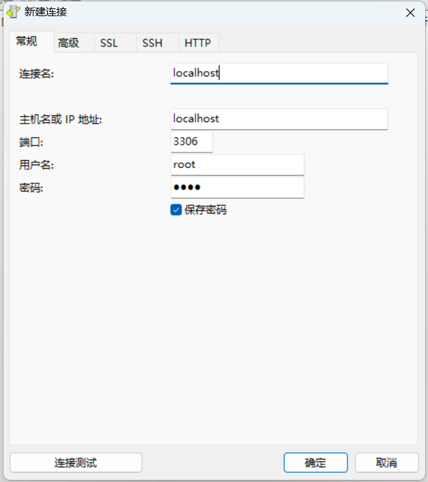

雙擊連接

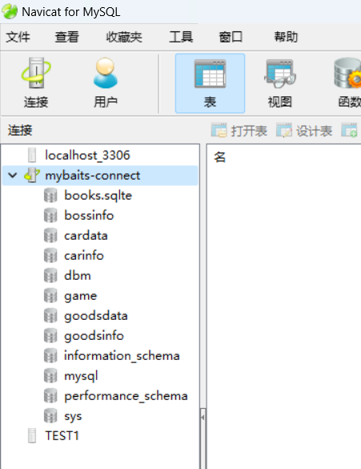

右鍵連接創建數據庫

图形用户界面, 文本, 应用程序

AI 生成的内容可能不正确。

先雙擊再右鍵dbbook數據庫點擊“運行sql文件”導入即可图形用户界面, 文本, 应用程序

AI 生成的内容可能不正确。

導入項目：

把我們的項目依賴放在項目文件夾下麵，或在我們的項目文件下找到requirements.txt图形用户界面, 文本, 应用程序, 电子邮件

AI 生成的内容可能不正确。

創建:python -m venv venv

進入項目文件夾——>進入項目目錄下的venv虛擬解釋器文件夾——>Scripts

終端輸入cmd回车图形用户界面, 应用程序

AI 生成的内容可能不正确。

activate.bat

pip install -r ../../requirements.txt

在項目目錄路徑輸入cmd

再輸入：

# 激活虛擬環境

venv\Scripts\activate

最後輸入：

python manage.py runserver

項目啟動：文本

AI 生成的内容可能不正确。